**МАСТЕР КЛАСС ДЛЯ РОДИТЕЛЕЙ.**

***Тема «Экопластика – как средство развития творческих способностей детей»***

**Цель.** Обучать родителей практическим навыкам изготовления поделок из природного и растительного материала;обеспечить единый подход в организации художественно творческой деятельности в условиях семьи и детского сада;приобщать родителей к изготовлению поделок из природного и растительного материала вместе с детьми.

**Задачи.**

1. Работать в тесном контакте с семьей.
2. Объединить и направить усилия воспитателей и родителей для развития творческих способностей у детей.
3. Познакомить с видами и особенностями организации ручного труда.

**Предварительная работа:**приглашение родителей на мастер – класс; заготовки материалов для проведения мастер - классаоформление приложений: «Методика изготовлений поделок из разного природного и растительного материала», «Рекомендации по оформлению уголка для ручного труда дома».

**Участники:** родители, воспитатели групп.

Место проведения – групповая комната детского сада.

**План проведения мастер класса.**

* Приветствие.
* Предисловие.
* Теоретическая часть
* Принципы организации работы.

Добрый день, уважаемые родители. Рады приветствовать вас на мастер- классе. Сегодня вашему вниманию будет представлена техника изготовления поделок из природного, растительного и бросового материала с использованием личного опыта изготовления в домашних условиях.

Вы знаете, что дети доверчивы к взрослым, их души открыты к окружающему миру и к нам, взрослым. Мы хотим вас познакомить и научить работать с природным материалом.

*Что можно сделать из природного материала.*

Сказочная и богата природа. Какие разнообразные чувства переполняют нас при встрече с ней! В любое время года она открывает свои прелести по-разному, давая простор фантазии и творчеству, укрепляя нежные и добрые чувства в человеке.

Каждый из нас имел счастье однажды в детстве замереть от нечаянно увиденного чуда в природе.

Иногда в детстве, встретившись с таким чудом, хочется перенести его домой, чтобы оно было рядом. Но, осуществив свой замысел, губишь цветок. Огорчению нет предела! Но урок запоминается, и ты никогда больше не будешь пересаживать подснежники, так как они не терпят вмешательства в их существование.

Все эти чувства человек должен пережить в детстве, чтобы потом, с накоплением жизненного опыта и знаний они укреплялись в нас, преобразуясь в понимание красоты леса, поля, цветка, природы в целом, в чувство прекрасного.

Дети доверчивы к взрослым. Их души открыты окружающему миру и нам, взрослым. Поэтому очень многое зависит от того, что из коснувшегося детей однажды не покинет их.

Природный материал сам по себе кладовая для фантазии и игры воображения. А если его соединить с ловкостью рук, то все можно оживить, дать как бы вторую жизнь.

 Воспитай тонкую и чувствительную душу ребенка, чтобы он увидел необычное в обычном, возможное в невозможном.

***Всестороннее развитие детей в процессе работы с природным материалом.***

Работа с природным материалом заключает в себе большие возможности сближения ребенка с родной природой, воспитания бережного, заботливого отношения к ней и формирования первых трудовых навыков.

Чтобы дети не были гостями в природной мастерской, а стали в ней хозяевами, задумаемся над тем, чем являются их встречи с природой в этой мастерской — забавой, заполнением свободного времени или интересным делом. Изготовление игрушек, поделок из природного материала — труд кропотливый, увлекательный и очень приятный. Для того чтобы дети охотно им занимались, необходимо развивать их фантазию, добрые чувства, а с овладением навыками придет и ловкость в работе. На важность использования природного материала в деятельности ребенка обращал внимание А. С. Макаренко. Он указывал, что материалы (глина, дерево, бумага и т. д.) «ближе всего к нормальной человеческой деятельности: из материалов человек создает ценности и культуру.

С прогулки дети часто приносят желуди, шишки, ветки; с экскурсии к водоему — красивые камушки, ракушки. Ребята подолгу рассматривают собранный материал, перебирают, ощупывают, обследуют его. Это способствует запоминанию формы, красок, свойств каждого вида материала.

Встречи с природой расширяют представления детей об окружающем мире, учат их внимательно вглядываться в различные явления, сохранять целостность восприятия при создании поделок из природного материала.

 В процессе изготовления поделок постепенно образуется система специальных навыков и умений. В. А. Сухомлинский писал: «Истоки способностей и дарований детей — на кончиках их пальцев. От пальцев, образно говоря, идут тончайшие ручейки, которые питают источник творческой мысли».

Большое влияние оказывает труд с природным материалом на умственное развитие ребенка, на развитие его мышления.

Поделки из природного материала в большой мере удовлетворяют любознательность детей. В этом труде всегда есть новизна, творческое искание, возможность добиваться более совершенных результатов.

Благоприятный эмоциональный настрой детей во время изготовления игрушек, радость общения в труде, наслаждение, испытываемое в процессе создания красивой игрушки, очень важны для общего развития. Положительные эмоции являются важным стимулом воспитания трудолюбия.

***Что нужно для изготовления поделок:***

**природный материал.**

Приобщать детей к миру прекрасного надо как можно раньше: обращать их внимание на красоту цветов, плодов различных растений, осенних листьев, причудливую форму и окраску морских ракушек и обитателей подводного царства. У каждого растения можно подметить своеобразие внешнего вида: формы листьев, их цвета, поверхности и т. п., так как в работе с природным материалом все это надо учитывать. Необходимо на каждом занятии, во время экскурсий в природу напоминать детям о том, что они должны по-хозяйски относиться к природе, оберегать цветок, кустарник, любое растение от бессмысленного уничтожения. Предложим некоторые виды материала (плоды хвойных деревьев – шишки, хвоя ). Лесные, грецкие, земляные, кедровые орехи.

Желуди, плоды дуба, кора, ветки, корни, листья, семена, шиповник, рябина, початки кукурузные, птичьи перья, ракушки.

Для изготовления поделок также можно использовать овощи и фрукты, имеющие замысловатую, причудливую форму  и цвет.

Яблоки, морковь, лук, огурцы, картофель, тыква превращаются в сказочных героев. Родители показали творчество и мастерство превращения овощей и фруктов в цветы и лепестки.

**Дополнительные материалы.**

При изготовлении игрушек часто используют дополнительные материалы.

Бумага. Различают писчую, плакатную, фильтровальную, конвертную, альбомную, бархатную, обложечную, обойную, афишную, копировальную, пергаментную, оберточную бумагу. Виды бумаги отличаются друг от друга по толщине, плотности, окраске, назначению.

Дети любят работать с цветной бумагой различных оттенков, которая легко режется, поддается сгибанию, склеиванию.

Фольга. Так называют тонкие металлические листы (из цветных металлов или сплавов — свинца, олова, алюминия), употребляемые для украшения поделок, переплетов.

Пластилин. Этот материал применяется для скрепления частей менее сложных игрушек (в работе с природным материалом в детском саду с этой целью используют чаще клей), а также для лепки некоторых деталей поделки на начальных этапах работы.

Проволока является необходимым материалом для скрепления частей игрушки, в частности для изготовления каркаса игрушек из соломы, и для других целей. Наиболее удобна медная проволока (она мягкая, гибкая и прочная) диаметром 0,35, 0,29 мм. Для каркаса игрушек нужна проволока большего диаметра — 1–1,5 мм.

Нитки лучше использовать толстые, цветные (№ 10).

Клей нужен разных марок: белый клей ПВА, клей «Марс», БФ и др. Однако дошкольникам лучше пользоваться клеем ПВА.

Цветные лоскуты — обрезки различных тканей — также пригодятся для оформления поделок.

В качестве дополнительных материалов используют фанеру, кремни, гальку, мелкие камни, косточки от винограда, леску, щетинки.

Для хранения дополнительного материала надо иметь небольшой ящик с ячейками.

Для изготовления поделок, помимо материала, необходимо иметь простейшие инструменты.

Шило. Длина ручки шила должна быть примерно 5–7 см, диаметр — 1,5–2 см; длина колющей части — 3–3,5 см. Шило должно быть не очень толстым, но сделано из прочного материала.

Ножницы. Для работы детям нужны небольшие ножницы с тупыми концами, с кольцами, соответствующими размеру детской руки.

Нож рекомендуется маленький (но не перочинный), с тупым концом; длина лезвия 13–15 см.

Иголка нужна крупная швейная, ее необходимо хранить на маленькой салфетке либо в игольнице со вдетой в нее ниткой.

Карандаш простой необходим для нанесения контура на бумаге при вырезании деталей или задуманной игрушки, например косынки для матрешки и т. д. Используют карандаши различной мягкости (желательно 2 М).

Краски необходимы для оформления отдельных деталей игрушки.

Кисточки (мягкая для рисования, более жесткая для клея).

Щипчики желательно маникюрные или со сведенной перекрученной передней частью. Они используются для закручивания проволочки при изготовлении игрушек из соломы, мочала и других материалов.

Плоскогубцами, клещами, сверлом пользуется только взрослые.

***Как организовать работу***

**Методика организации работы детей дошкольного возраста с природным материалом основывается на принципах дидактики:**

* систематичности,
* последовательности,
* доступности и др.

Очень важно, чтобы на каждом этапе работы ребенок действовал активно, с настроением. Для этого необходимо учитывать его возможности на начальном этапе организации работы в старшей группе, а также дальнейшее их расширение и изменение. Одновременно следует пробуждать интерес воспитанников к природному материалу, желание действовать с ним. Ребенок, который видит, как трудятся его родители, другие взрослые (воспитатель, няня), возникает естественное желание тоже сделать что-то полезное для других, доставить людям радость своим трудом (например, сделать подарок маме, бабушке к 8 Марта, смастерить игрушки для малышей, гирлянды для украшения групповой комнаты и т. п.).

Работа над изготовлением игрушек из природного материала выполняется детьми успешнее, если они имеют возможность заниматься ею и в других видах деятельности. Так, например, природный материал (различные семена, скорлупки орехов, мох, желуди, их чашечки и др.) можно использовать на занятиях по лепке. Любят дети делать аппликации из семян тыквы, засушенных л этих истьев. На занятиях они знакомятся с новым для них приемом приклеивания аппликации: наносят клей не на деталь, а на то место, куда она будет накладываться. С удовольствием накладывают мозаичные узоры из семян, окрашенных тушью в разные цвета, на покрытые пластилином дощечки. Такие занятия тренируют руку, развивают творчество.

Организуя работу по изготовлению игрушек из природного материала, необходимо учитывать уровень знаний и практических умений детей, сформированный на таких занятиях, как конструирование, изобразительная деятельность, аппликация, формирование элементарных математических представлений, ручной труд. Очень важно использовать при этом и художественную литературу.  Произведения о природе с ярким, образным описанием окружающих явлений пробуждают детскую фантазию, воспитывают художественный вкус, эстетические чувства, любовь к родной природе.

Изготовлению задуманной игрушки предшествует большая подготовительная работа. Прежде чем приступить к ее созданию, проводятся экскурсии в природу.

ЭТАПЫ РАБОТЫ:

* Предварительный или ориентировочный.
* Исполнительный.

**Первый этап** - анализируем игрушку, которую предстоит смастерить.  Подбираем необходимый материал, инструменты.

**Второй этап** - ребенок приступает к непосредственному изготовлению поделки.

В обычных условиях организации ручного труда деятельность ребенка направлена преимущественно на результат.

Необходимые условия

Подготовка рабочего места. В процессе труда необходимо соблюдать определенные правила; на столе должен быть порядок: аккуратно разложен материал, инструменты; к материалу нужно относиться экономно, бережно.

Предлагаю начать работу, занять соответствующие места в нашей мастерской.

Родители делятся на группы и приступают к изготовлению игрушек.

Сегодня я предлагаю изготовить новогодние сувениры своими руками – новогоднюю шишку из природного материала. Ведь игрушки, которые мы сделали сами особенно дороги для нас, они будут украшать елку, и приносить радость нашим близким и нам.

Кормит в лесу она птичек.

В праздник оденется яркой фольгой,

Будет чешуйками ярко блистать,

Ёлочку нашу собой украшать *(шишка)*

Сегодня мы будем изготавливать «Новогоднюю шишку из природного материала».

**Материалы и инструменты:**

- ножницы;

- гофрокартон;

- карандаш;

- сливовые или абрикосовые косточки;

- краска-спрей;

- клей «ПВА»

Ход:

1.      На гофрокартоне от руки нарисуем форму шишки, либо обвести по шаблону.

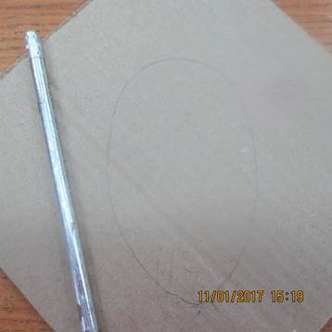

2.     Вырезаем ножницами нашу заготовку.

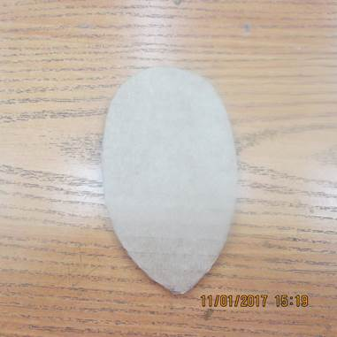

3.     Наносим на заготовку клей толстым слоем.

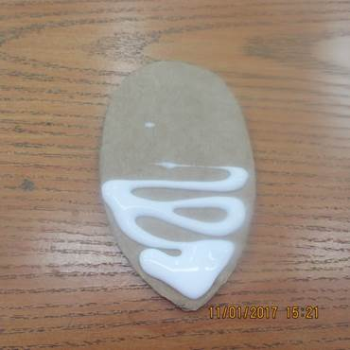

4.     Аккуратно с помощью клея приклеиваем косточки слив по одной, друг за другом.

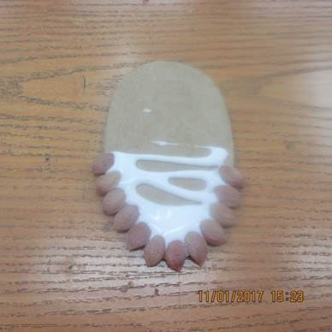

5.     Продолжаем выкладывать ряд, за рядом, пока не приклеим всю заготовку.

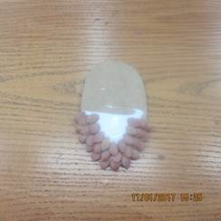       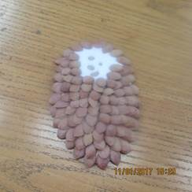

6.     Вот так получилась вся заготовка.

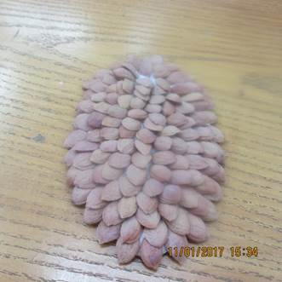

7.     Сейчас покрываем сверху - краской жёлтого цвета.

8.     К верхушке можно приклеить любой бант или просто ниточку.

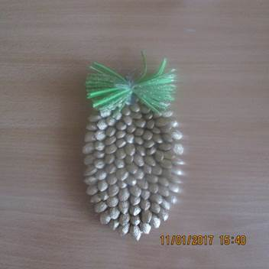

**Пробуйте и у Вас обязательно всё получится!**

Поделка готова. Оценка работ (объективность). Участники делятся опытом изготовления.

***Заключительное слово.***

Семья и детский сад — та основная внешняя среда, которая должна оказывать на ребенка одинаковые воздействия, предъявлять единые требования, чтобы однажды сформированное умение, например мастерить, не угасло, а переросло в навык, в привычку. Только творческий союз воспитателя и родителей, совместное сотрудничество, творческое общение, взаимное доверие и взаимное уважение могут наполнить жизнь ребенка интересными делами, содержательными играми, посильным трудом.

Дошкольники очень любят мастерить игрушки вместе с родителями.

Преемственность в трудовом воспитании ребенка в детском саду и в семье будет тем прочнее, чем лучше родители подготовлены к роли воспитателей.

Рекомендации по оформлению уголка для ручного труда дома.

Для работы с природным материалом дома ребенку необходимо отвести определенное, хорошо освещенное место, оборудовать его детским столиком и стулом, соответствующие росту ребенка.

Над столиком или рядом желательно расположить полочки для хранения инструментов и природного материала. (Природный материал собирают в летний и осенний периоды, во время экскурсий, прогулок с детьми в природу.)